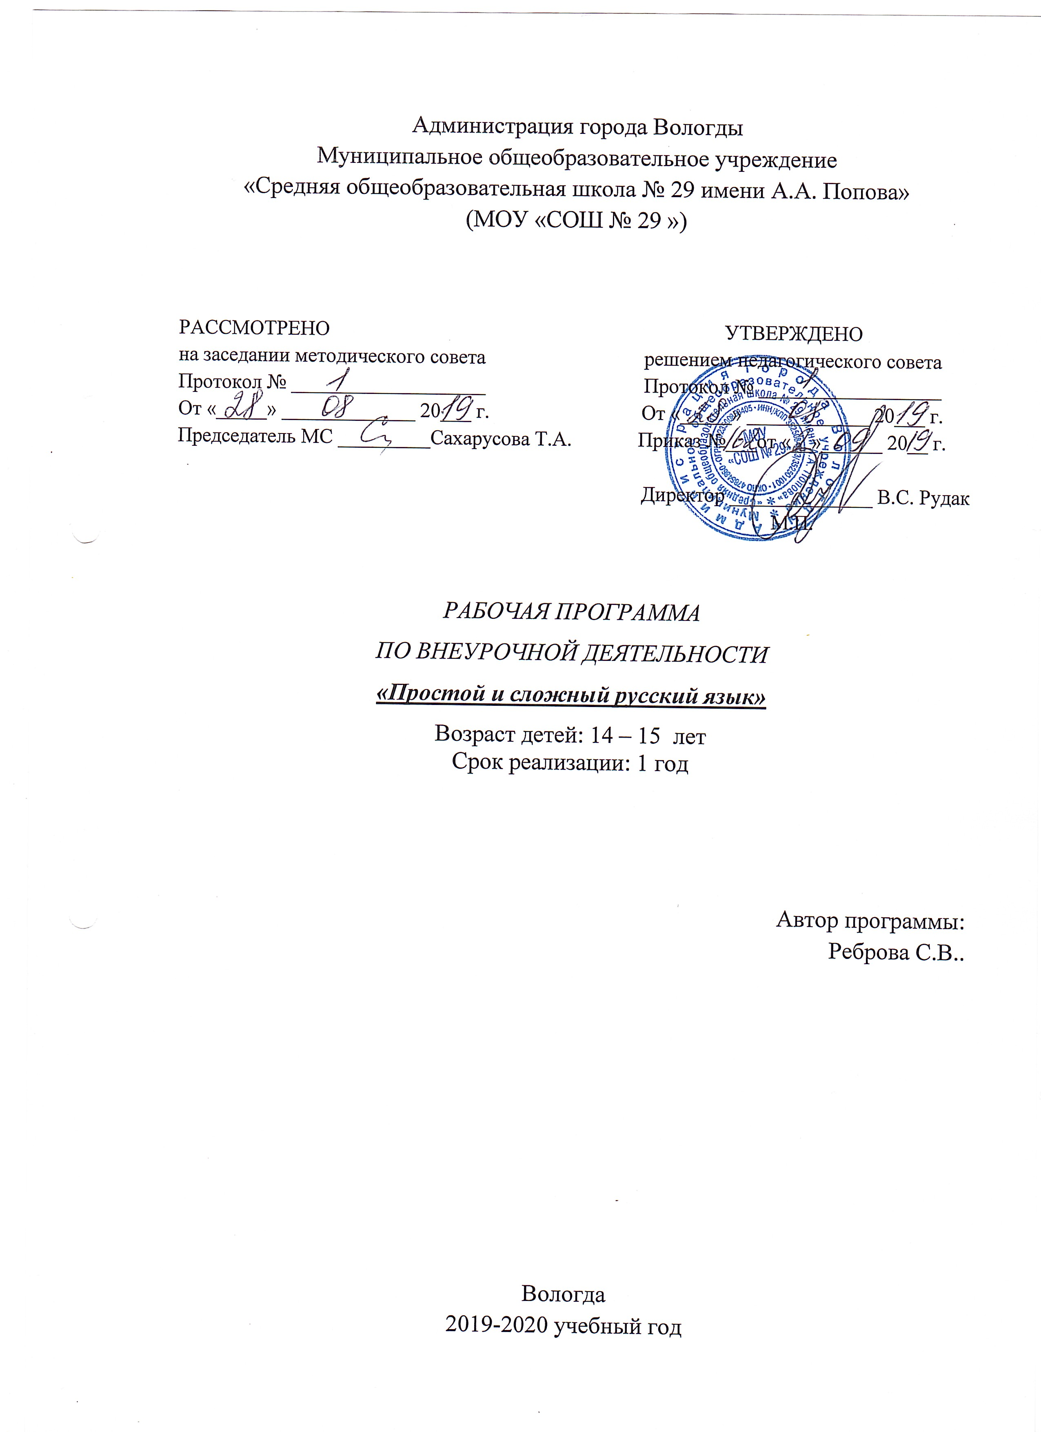

1. Пояснительная записка.

Настоящая рабочая программа разработана в соответствии с:

1. Федеральным Законом «Об образовании в Российской Федерации» от 29 декабря 2012 года №273-ФЗ;
2. Федеральным государственным образовательным стандартом основного общего образования (утвержден приказом Минобрнауки России приказом Министерства образования и науки Российской Федерации «17» декабря 2010 г. № 1897;
3. Приказом Министерства образования и науки Российской Федерации от 30.08.2013 №1015 "Об утверждении порядка организации и осуществления образовательной деятельности по основным образовательным программам - образовательным программам начального общего, основного общего и среднего общего образования";
Курс «Простой и сложный русский язык» предназначена для углубленной подготовки учащихся в той области русского языка, которая связана с практической лингвистикой. Курс также поможет школьникам оценить свой потенциал с точки зрения образовательной перспективы. Новизна данного курса заключается в направленности ее на организацию работы над пониманием художественного текста и способами его выражения, практического применения полученных знаний и умений в ситуации необходимости самостоятельного построения собственного высказывания, а также на обобщение и систематизацию знаний, полученных с 5 по 7 классы (орфография, пунктуация, культура речи, лексика, морфемика и т.д.).
Курс «Простой и сложный русский язык» имеет большое познавательное и воспитательное значение. Занятия помогут обогатить знания учащихся, совершенствовать умения по стилистике, развить чувство слова, научить бережному отношению к нему, воспитать культуру речи, чувство гордости за русский язык, уважение к труду учёных-языковедов.
Курс рассчитан на 34 часа, 1 раз в неделю.

Цель курса: углубление лингвистических знаний, расширение кругозора в области языкознания, повышение общей языковой культуры школьников;
Задачи программы.
- использование приобретённых знаний и умений в практической деятельности и повседневной жизни;
- привитие интереса к научному анализу слова, знакомство с методами исследования его;
- приобщение к работе над книгой и другими источниками знаний;

2. Результаты освоения курса:

Учащиеся получат возможность:
- самостоятельно выполнять различные творческие работы;
- опознавать языковые единицы, проводить различные виды их анализа, оценивать их с точки зрения нормативности;
- извлекать информацию из различных источников для решения познавательных и коммуникативных задач, свободно пользоваться лингвистическими словарями, справочной литературой;
- моделировать речевое поведение в соответствии с задачами общения и языковыми нормами.

3. Содержание курса

№ п/п | Разделы программы | Темы занятий
1 | Введение. Что мы знаем о правилах русского языка. | Что мы знаем о правилах русского языка.
1 | Введение. Что мы знаем о правилах русского языка. | Что мы знаем о правилах русского языка.
2. | От простого к сложному: все, что мы знаем о словосочетании и предложении. | Из чего состоит предложение.
2. |  | Украшаем предложение.
2. |  | Украшаем предложение.
2. |  | Как правильно обратиться к окружающим?
2. |  | Конструируем предложения: простые и сложные.
3. | Интересный мир звуков и букв. | Почему не всегда совпадает звучание и написание слова.
3. | Интересный мир звуков и букв. | Звуковые повторы в речи.
3. | Интересный мир звуков и букв. | Ох уж эта интонация!
4. | Лексическое богатство русского языка. | Словарный состав русского языка.
4. | Лексическое богатство русского языка. | Особенность употребления слова в художественном тексте.
4. | Лексическое богатство русского языка. | Особенность употребления слова в художественном тексте.
4. | Лексическое богатство русского языка. | О чём рассказывают фразеологизмы.
4. | Лексическое богатство русского языка. | Фразеология в художественных произведениях.
5. | Загадки русского словообразования. | Исторические изменения в структуре слова.
5. | Загадки русского словообразования. | Морфемный состав слова.
5. | Загадки русского словообразования. | Морфемный состав слова.
5. | Загадки русского словообразования. | Морфемный состав слова.
5. | Загадки русского словообразования. | Выразительные средства словообразования.
6. | Секреты морфологии. | Самостоятельные и служебные части речи.
6. | Секреты морфологии. | В художественной галерее: самостоятельные части речи.
6. | Секреты морфологии. | В художественной галерее: самостоятельные части речи.
6. | Секреты морфологии. | В мире служебных частей речи.
6. | Секреты морфологии. | В мире служебных частей речи.
7. | Орфографические особенности текста. | Правила и исключения из правил (Гласные в корне слова).
7. | Орфографические особенности текста. | Правила и исключения из правил (Окончания разных частей речи).
7. | Орфографические особенности текста. | Правила и исключения из правил (Разные виды приставок).
7. | Орфографические особенности текста. | Правила и исключения из правил.
7. | Орфографические особенности текста. | Правила и исключения из правил (Н и НН в суффиксах разных частей речи).
7. | Орфографические особенности текста. | Дружба не и ни с разными частями речи.
7. | Орфографические особенности текста. | Предлоги, союзы, частицы. Как писать: слитно или раздельно?
8. | Творческая мастерская. | Создание лингвистических сказок на основе орфографических правил.
8. | Творческая мастерская. | Создание лингвистических сказок на основе орфографических правил.

Формы организации работы:

тематические конкурсы, олимпиады, ролевые игры, грамматический турнир, выполнение тестов, работа над словом, работа с книгой, словарём; составление ребусов, диалогов; редактирование предложений, написание сочинений – миниатюр, выпуск газет; подготовка сообщений, постановка и решение проблемных вопросов, игровые моменты, проекты, работа над словом, со справочной литературой, подбор материала к написанию сообщения.

4. Тематическое планирование.

№ п/п | Раздел программы | Кол-во часов
1. | Введение. Что мы знаем о правилах русского языка. | 2
2. | От простого к сложному: все, что мы знаем о словосочетании и предложении. | 5
3. | Интересный мир звуков и букв. | 3
4. | Лексическое богатство русского языка. | 5
5. | Загадки русского словообразования. | 5
6. | Секреты морфологии. | 5
7. | Орфографические особенности текста. | 7
8. | Творческая мастерская. | 2

